CSS中的元素定位：

1. 流定位
2. 浮动定位 float clear

1.元素的显示模式——重点

常用的元素默认有三种显示(display)模式：

1. block：如div，独立占一整行，可以指定width/height
2. inline：如span，可与其它元素同处一行，不能指定width/height
3. inline-block：如img，可与其它元素同处一行，但可以指定width/height
4. none：元素消失，且不占用页面流布局空间
5. table / table-cell： 就可以像td一样使用vertical-align属性了，IE6-不支持

2.元素的可见性

visibility属性指定元素是否可见，取值：

·visible 元素可见

·hidden 元素隐藏，但不释放所占的页面空间

|  |
| --- |
| 面试题：display:none 和 visibility:hidden的区别 |

3.元素的不透明度

opacity: 0.0~1.0之间的小数， 0.0彻底透明(隐藏) 1.0(彻底可见)

4.vertical-align两种应用场合：

(1)用在td/th中或display:table-cell元素中：让当前元素中的文本内容在竖直方向上居中

(2)用在IMG/TEXTAREA等inline-block元素中：让当前元素同一行中的其他元素与自己的竖直方向上的对齐方式

5.设定光标效果

cursor：

·pointer 小手

·move 可移动指示

·text 可在此处进行文本输入

·crosshair 显示为十字

6.列表相关的属性：

list-style-type: 列表项前的提示符号

none / disc / circle / square / decimal / lower-alpha / upper-alpha / lower-roman / upper-roman

list-style-image: 使用图片来代替默认列表项提示符号

list-style-position: outside/inside，列表项的标号处于li外部还是内部

list-style: type image position 集合属性

7.元素的定位——重点

元素的定位方式(position)：

1. 流定位：无法手动定位，不能指定元素的left/top等属性
2. 浮动定位(float)：无法手动定位，不能指定元素的left/top等属性
3. 静态定位(static)：就是流定位
4. 相对定位(relative)：元素可以指定“相对于其自己作为静态元素时所处位置”的偏移位置；相对定位的元素其原始空间仍然会保留

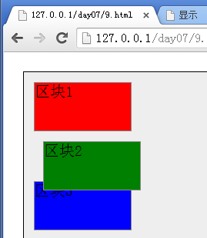

1. 绝对定位(absolute)：元素可以指定“相对于已定位的最近的祖先元素的padding位置作为原点”的偏移位置；绝对定位的元素不再占用页面布局空间

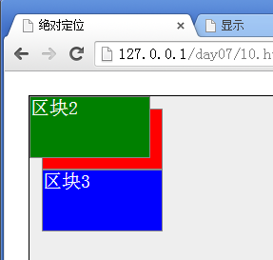

1. 固定定位(fixed)：元素可以指定“相对于最祖先元素(body)的位置作为原点”的偏移位置；**且不随着页面内容的滚动而滚动**；固定定位的元素不占用页面空间

注意：

(1)static/float定位的元素无法修改z-index(默认是auto，实际值为)；relative/absolute/fixed定位的元素可以修改z-index，值越大越靠近观众，可以为负值。

[www.liulanmi.com](http://www.liulanmi.com) 浏览迷

百度数据统计 浏览器

作业：

(1)IE8-如何实现半透明？